**Raporti Java 1:**

Ne javen e pare te internshipit, eshte ndertuar struktura e landing page, e cila eshte faqja hyrese. Cdo njeri qe eshte i interesuar per te blere, shitur, ose marre shtepi me qera, i jepet cdo opsion i mundshem qe ne menune kryesore.  
  
Perdoruesit i jepet navbari, nga i cili mund te logohet ne account ose te regjistrohet, dhe keto funksionalitete do te implementohen se shpejti.

**Navbar:**



Ketu kemi seksione te ndryshume, ku secili seksion te con ne destinacionin e duhur  
Gjithashtu kemi nje search bar i cili do implementohet me vone  
  
Ne te ardmen, pritet qe llogaria te shfaqet vetem per perdoruesit e loguar, perndryshe te shfaqet thjesht login dhe register.  
Per adminat do te shfaqet nje tjeter element ne navbar, ne menyre qe te aksesohet menuja e adminit

  
  
Tek karuseli jane zgjedhur 5 imazhe, dhe nje searchbar I ngjashem ne funksionalitet me ate te navbarit.

**Review:**



Te ky seksion, jepen review nga disa persona, por ky eshte thjesht informacion statik, I pavarur nga asnje Api apo databaze.

**Pronat e perzgjedhura**  
  
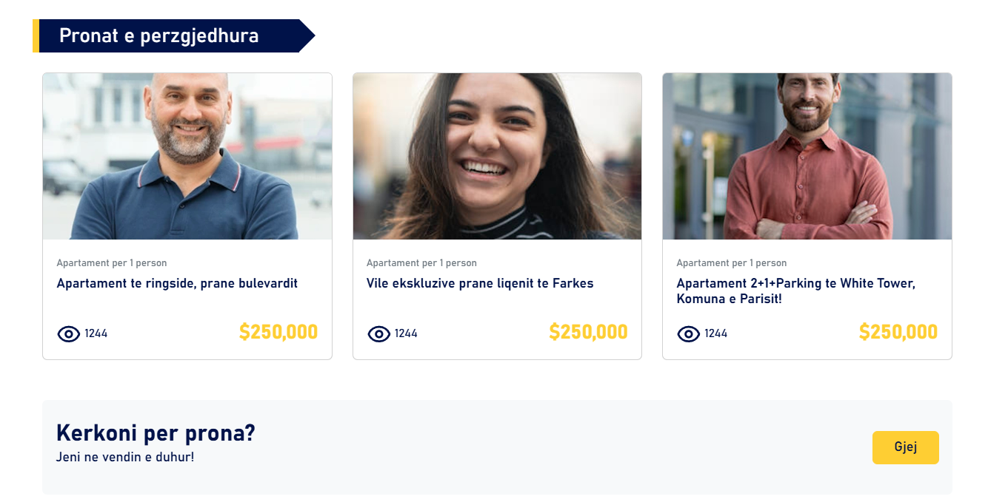

Ne menyre provizore, jane zgjedhur keto fotografi, te cilat ne te ardhmen do te jene per ndertesa te verteta, dhe do te merren nga databaza. Edhe shikueshmeria do jete e dhene e marre nga databaza, por qe nuk ndryshon ne baze te shikueshmerise

Butoni gjej do te simulonte searchbar bosh, me kategorine blerje, por do tregonte cdo gje, ne baze te dates se shtimit, dhe perdoruesi mund ta ndryshoje sortin ne baze te kohes per shembull.

**Footer:**

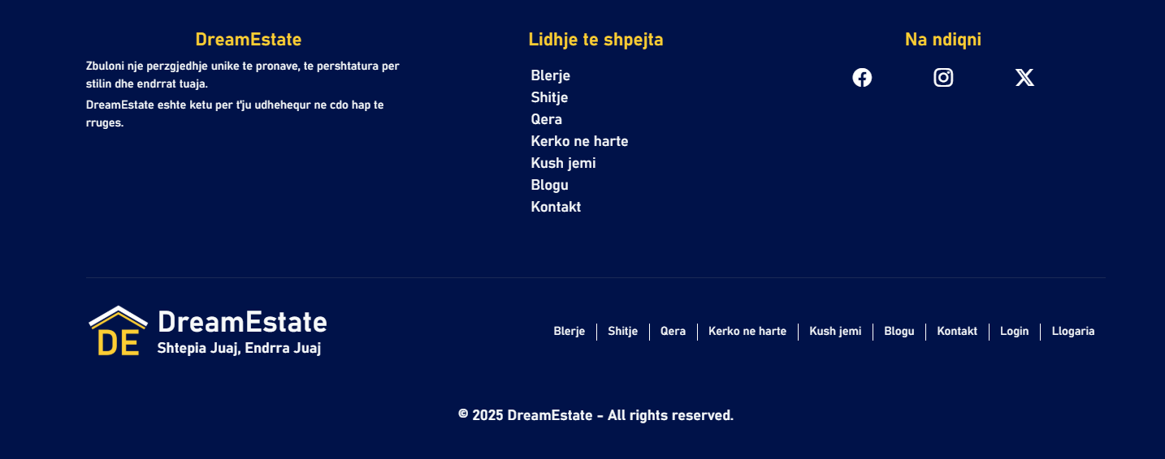

Ky eshte footer qe ben te mundur aksesimin e linkeve te shpejta. Gjithashtu kur klikon logon. Shkon ne krye te faqes.

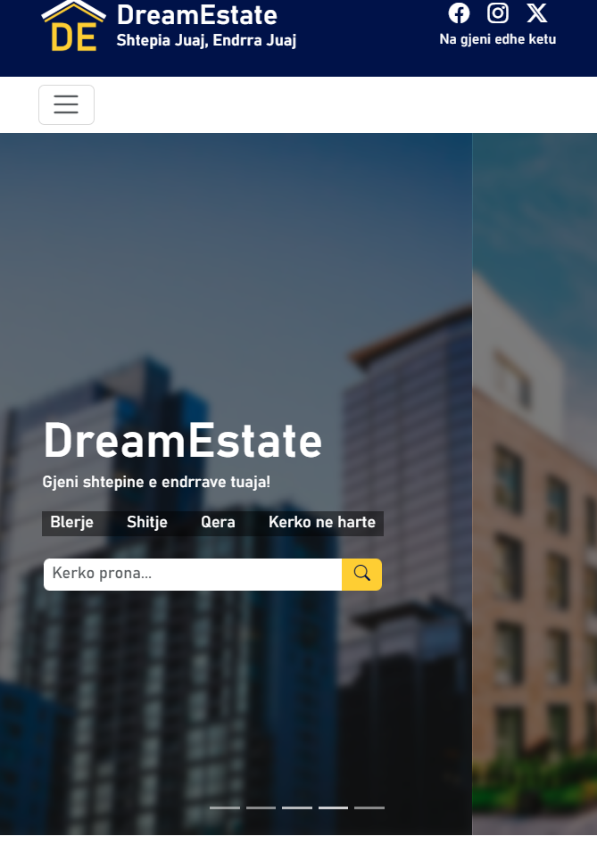Kjo faqe eshte responsive, per cdo pajisje

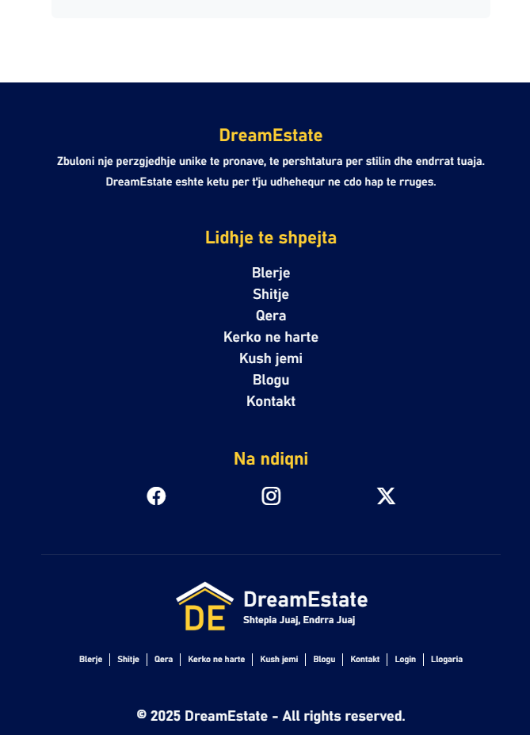

**Cfare mund t’i shtohet ketij komponenti ne te ardhmen?**

* Rregullimi i linkeve
* Lidhja me databazen
* Rregullimi i fotove
* Implementimi i searchbar
* Vendosja e navbarit ne pozicion fixed

**Implementimi i programit:** HTML, CSS, dhe React.